PRODUCTO PROTOTIPO

SEMILLERO DE INVESTIGACIÓN EN INNOVACIÓN Y APLICACIÓN DE NUEVAS TECNOLOGÍAS - SIIANTEC

TÍTULO PROYECTO

Ansiedad social en estudiantes universitarios del programa de Ingeniería de Sistemas de TEINCO

LÍNEA DE INVESTIGACIÓN

Semillero

INTEGRANTES
Alex Andrés Gutiérrez Ramírez
Juan Stevan Cárdenas Gualdron

SEMESTRE
lV

DOCENTE LÍDER SEMILLERISTA
Víctor Alfonso Guzmán Brand

DOCENTES DE INVESTIGACIÓN
Andres Hernesto Diaz Ortega

PROGRAMA
Tecnico en Desarrollo de Software

INSTITUCIÓN
CORPORACIÓN TECNOLÓGICA INDUSTRIAL COLOMBIANA
TEINCO
AÑO Y CIUDAD

2026, Bogotá D.C.

Resumen
La presente investigación tiene como propósito analizar la presencia de ansiedad social en estudiantes del programa de Ingeniería de Sistemas de la jornada diurna de la TEINCO, entendiendo cómo esta se manifiesta dentro del entorno universitario y de qué manera influye en su participación académica y su bienestar emocional. A lo largo del estudio, se identificó que la ansiedad social no se presenta de forma constante, sino que suele aparecer en situaciones específicas como exposiciones, participación en clase o interacción con otras personas, lo que puede generar incomodidad, nerviosismo y afectar la confianza de los estudiantes.
Para el desarrollo de la investigación, se empleó un enfoque cuantitativo de tipo descriptivo, utilizando encuestas como principal técnica de recolección de datos. Esto permitió obtener información organizada y medible sobre las experiencias de los estudiantes, facilitando el análisis de patrones y comportamientos relacionados con la ansiedad social. Los resultados evidenciaron que, aunque no todos los estudiantes presentan altos niveles de ansiedad, sí existe una parte importante de la población que experimenta este tipo de dificultades en diferentes momentos del entorno académico.
A partir de estos hallazgos, se reconoce la importancia de contar con herramientas de apoyo oportuno que contribuyan al bienestar emocional de los estudiantes dentro del contexto universitario. Asimismo, se destaca el potencial de las herramientas tecnológicas como alternativas complementarias para brindar acompañamiento en situaciones específicas de ansiedad social. De esta manera, la investigación no solo permite comprender mejor esta problemática, sino también resaltar la necesidad de fortalecer estrategias de apoyo emocional dentro del entorno académico

Tabla de Contenidos

Resumen 2
Tabla de Contenidos 3
Capítulo 1 Introducción e información general 1
Capítulo 2 1
Justificación 1
Capítulo 3 1
Problema de investigación y pregunta problema 1
. Capítulo 4 2
Estado del arte 2
Capítulo 5 2
Objetivos 2
Objetivo general 2
Objetivos específicos 2
Capítulo 6 3
Propuesta Metodológica 3
Población objetivo (Usuario Final) 3
Alcance 3
Enfoque de investigación 3
Técnicas (recolección de datos, levantamiento de requisitos y requerimientos). 3
Metodología de desarrollo (corresponde a la metodología ágil de desarrollo de software enfocada). 3
Etapas y actividades del prototipo. 4
Producto – Resultado esperado. 4
Capítulo 7 4
Resultados Obtenidos 4
Análisis: Requerimientos (lo que necesita el stakeholder: partes interesadas o cliente (usuario final)). 4
Diseño: Diagramas UML. 5
Implementación. 5
Validación. 6
Ambiente: (Para desarrollar el software- se debe describir el ambiente de pruebas o laboratorio bajo las especificaciones del desarrollo). 6
Condiciones de arquitectura ideales para la ejecución. 7
Capítulo 8 7
Conclusiones 7
Capítulo 9 7
Bibliografía 7
Capítulo 10 8
Anexos 8

Lista de tablas
Tabla 1. Distribución de las respuestas obtenidas en la encuesta ................................ [21]
Tabla 2. Requisitos funcionales de la aplicación Mindly ............................................ [25]
Tabla 3. Requisitos no funcionales de la aplicación Mindly ....................................... [29]

Lista de figuras
Figura 1. Resultados generales de la encuesta aplicada a estudiantes ......................... [23]
Figura 2. Diagrama casos de uso de Mindly ………………………............................ [39]
Figura 3. Diagrama de secuencia del proceso de activación de alerta ...…………..… [41]
Figura 4. Diagrama de clases de Mindly …………………………………………….. [43]

Capítulo 1
Introducción e Información general
La ansiedad es una respuesta que puede aparecer ante situaciones que generan preocupación, tensión o inseguridad. Aunque experimentar ansiedad en determinados momentos puede hacer parte de la vida cotidiana, cuando estas sensaciones se presentan con mayor frecuencia frente a situaciones sociales pueden dificultar la manera en que una persona se relaciona con los demás. La ansiedad social se caracteriza principalmente por el temor o incomodidad ante situaciones en las que existe la posibilidad de ser observado, evaluado o juzgado por otras personas. Este tipo de situaciones puede presentarse en diferentes espacios de la vida diaria y adquirir especial importancia durante la etapa universitaria (American Psychological Association, 2022; National Institute of Mental Health, 2023).
En el contexto universitario, los estudiantes se enfrentan constantemente a actividades que requieren comunicación e interacción con otras personas. Participar en clase, realizar exposiciones, trabajar en equipo, expresar opiniones o establecer nuevas relaciones son situaciones habituales dentro de la formación académica. Para algunos estudiantes, estos espacios pueden generar nerviosismo, inseguridad o preocupación, lo que puede influir en la manera en que participan y se desenvuelven dentro de la institución. Por esta razón, la ansiedad social puede relacionarse no solamente con el bienestar emocional, sino también con experiencias propias de la vida académica.
Esta situación adquiere especial interés en los programas relacionados con la formación tecnológica y de sistemas, debido a que el desarrollo académico requiere combinar conocimientos técnicos con actividades de comunicación, trabajo colaborativo y presentación de ideas. En este sentido, reconocer las situaciones que pueden generar incomodidad o inseguridad permite comprender mejor las experiencias de los estudiantes dentro de su entorno educativo. Además, abordar estas manifestaciones desde una perspectiva académica permite identificar necesidades que pueden ser consideradas en futuras estrategias de acompañamiento.
En este contexto, la presente investigación se centra en los estudiantes de primero y segundo semestre del programa de Ingeniería de Sistemas de la jornada diurna de la Corporación Tecnológica Industrial Colombiana (TEINCO). El estudio busca identificar las principales manifestaciones relacionadas con la ansiedad social y analizar cómo estas pueden vincularse con la participación académica y la interacción social. Para ello, se parte de las experiencias reportadas por los estudiantes mediante la aplicación de un instrumento de recolección de información, permitiendo aproximarse a la problemática desde su contexto educativo.
De esta manera, el proyecto aborda la ansiedad social desde una perspectiva descriptiva, considerando las situaciones que pueden presentarse dentro de la experiencia universitaria y su posible relación con la participación y la interacción de los estudiantes. A partir de los resultados obtenidos, también se plantea la definición de las características de una alternativa tecnológica de apoyo, entendida como un recurso complementario y no como sustituto del acompañamiento profesional o institucional. Con ello, se busca relacionar el análisis de la problemática con las posibilidades que ofrecen las herramientas tecnológicas para brindar apoyo en situaciones específicas.
A partir de esta situación, la investigación busca conocer las principales manifestaciones de ansiedad social presentes en los estudiantes y su relación con actividades propias del entorno académico. Los resultados obtenidos permitirán establecer las necesidades de los usuarios y orientar el diseño y desarrollo de una aplicación móvil de apoyo. De esta manera, el proyecto relaciona el análisis de una problemática presente en el contexto universitario con una propuesta tecnológica que posteriormente será desarrollada y evaluada en un entorno controlado.

Capítulo 2
Justificación.
La ansiedad social puede representar una dificultad para algunos estudiantes al participar en clase, realizar exposiciones, trabajar en grupo o interactuar con otras personas. Estas situaciones pueden generar inseguridad, nerviosismo o incomodidad y afectar la experiencia académica y social del estudiante. Por esta razón, resulta importante reconocer estas manifestaciones y promover estrategias que contribuyan al bienestar dentro del entorno universitario (Organización Mundial de la Salud, 2022).
En los estudiantes de primero y segundo semestre de Ingeniería de Sistemas de la jornada diurna de TEINCO, estudiar esta problemática permite conocer cómo se presenta en su contexto académico y qué situaciones pueden estar relacionadas con la participación y la interacción social. Los resultados pueden aportar información útil para comprender las necesidades de los estudiantes y servir como base para considerar alternativas de acompañamiento dentro de la institución (Pan American Health Organization, 2023).
A partir de esta necesidad, el proyecto propone definir las características de una alternativa tecnológica de apoyo para situaciones específicas de ansiedad social. La aplicación móvil contempla funciones como el envío de una alerta, un mensaje predeterminado y la ubicación a una persona de confianza. Esta propuesta busca complementar las estrategias de acompañamiento existentes mediante una herramienta accesible para los estudiantes, sin sustituir la atención profesional o institucional.

Capítulo 3
Problema de Investigación
En la actualidad, la salud mental ha cobrado gran relevancia en el entorno universitario, especialmente debido a las exigencias académicas y sociales que enfrentan los estudiantes (Organización Mundial de la Salud, 2022). Esta situación se evidencia en estudiantes del programa de Ingeniería de Sistemas de la jornada diurna de la TEINCO, quienes participan constantemente en actividades que implican interacción social, como exposiciones y trabajo en equipo. Estas dinámicas, aunque necesarias para su formación, pueden generar ansiedad y afectar su desempeño académico. Además, pueden influir en su bienestar emocional y en su forma de relacionarse con otros. En este sentido, la ansiedad social se convierte en un factor importante dentro del contexto educativo. Esto evidencia la necesidad de prestar mayor atención a esta problemática (Pan American Health Organization, 2023).
Actualmente, aunque existen diferentes herramientas tecnológicas relacionadas con el bienestar y la salud mental, no todas están orientadas específicamente a brindar apoyo inmediato ante situaciones de ansiedad social en el contexto universitario (Ministerio de Salud y Protección Social, 2022). En muchos casos, dependen de estrategias personales o del apoyo de personas cercanas, lo cual no siempre resulta suficiente. Aunque algunas instituciones ofrecen acompañamiento psicológico, este no está disponible en todo momento. Esto dificulta la atención oportuna cuando el estudiante enfrenta una situación de ansiedad. Como resultado, se evidencia una limitación en el sistema actual de apoyo. Esta situación reduce la capacidad de respuesta ante episodios específicos (Pan American Health Organization, 2023).
El problema principal radica en la falta de una herramienta accesible, rápida y efectiva que permita brindar apoyo durante episodios de ansiedad social (Organización Mundial de la Salud, 2022). Aunque esta no se presenta de forma constante, sí aparece en momentos específicos que afectan la participación académica. Estas situaciones pueden generar inseguridad y limitar la interacción social de los estudiantes. La ausencia de soluciones adaptadas dificulta el manejo oportuno del problema. Por ello, se hace evidente la necesidad de implementar alternativas más eficientes. Esto permitiría responder de mejor manera a las necesidades del entorno (Salazar et al., 2019).
Como consecuencia, los estudiantes pueden presentar bajo rendimiento académico, menor participación en clase e incluso aislamiento social (Pan American Health Organization, 2023). Además, esta situación puede afectar su confianza personal y limitar el desarrollo de habilidades comunicativas. Estas habilidades son fundamentales en su formación profesional. A largo plazo, estas dificultades pueden influir negativamente en su bienestar emocional. También pueden afectar su desempeño en otros contextos sociales y laborales. Esto demuestra el impacto que puede tener la ansiedad social en su desarrollo integral (Organización Mundial de la Salud, 2022).
Por ello, se hace necesario implementar soluciones que permitan brindar apoyo en el momento en que se presenta la ansiedad social (Pan American Health Organization, 2023). Es fundamental contar con herramientas accesibles, rápidas y adaptadas al contexto actual de los estudiantes. Estas deben facilitar una respuesta inmediata ante este tipo de situaciones. En este sentido, el uso de la tecnología se presenta como una alternativa viable. Además, permite complementar las estrategias tradicionales de apoyo. De esta manera, se puede mejorar la atención de esta problemática en el entorno universitario (Organización Mundial de la Salud, 2022)

Pregunta Problema
¿De qué manera la implementación de una aplicación móvil orientada al apoyo en situaciones de ansiedad social puede contribuir al manejo de estas situaciones en estudiantes de primero y segundo semestre de Ingeniería de Sistemas de la jornada diurna de TEINCO, evaluada en un entorno controlado?

Capítulo 4
Estado del arte
Los estudios revisados muestran que la ansiedad social ha sido abordada en diferentes investigaciones relacionadas con estudiantes universitarios. Salazar, Merino-Soto y Caballo (2019) estudiaron la ansiedad social en población universitaria mediante instrumentos de evaluación que permitieron reconocer diferentes manifestaciones del fenómeno. Aunque es una investigación anterior, sus aportes sirven como referencia para comprender cómo puede presentarse la ansiedad social dentro de contextos académicos.
De manera similar, Morán et al. (2018) analizaron aspectos emocionales y físicos relacionados con la ansiedad en estudiantes. Sus resultados permiten comprender que estas experiencias no se limitan únicamente a las emociones, sino que también pueden estar acompañadas por respuestas físicas. Esto resulta relevante para el proyecto, ya que permite considerar la ansiedad social como una experiencia que puede involucrar diferentes manifestaciones y no solamente el nerviosismo frente a otras personas.
Investigaciones más recientes han relacionado la ansiedad social con diferentes aspectos de la vida universitaria. Buriticá, Gómez y Herrera (2024) señalan una posible relación entre la ansiedad social, el rendimiento académico y las relaciones interpersonales. Además, Villafañe et al. (2022) plantean que este tipo de ansiedad puede aparecer especialmente en situaciones de exposición e interacción social, aspectos que también fueron considerados dentro de la presente investigación.
Por otra parte, los antecedentes revisados también muestran un interés creciente por el uso de herramientas tecnológicas como apoyo al bienestar emocional. La literatura utilizada en el proyecto plantea que las aplicaciones móviles pueden facilitar el acceso a recursos de apoyo debido a su disponibilidad y facilidad de uso. Sin embargo, dentro del contexto específico estudiado, se identifica la necesidad de contar con alternativas enfocadas en situaciones de ansiedad social y que permitan una respuesta sencilla y oportuna.
En conjunto, los antecedentes revisados permiten reconocer que la ansiedad social puede manifestarse en diferentes situaciones académicas y relacionarse con aspectos como la interacción social, la participación y el bienestar de los estudiantes. Sin embargo, los estudios revisados no se centran específicamente en una solución tecnológica basada en una activación rápida mediante el movimiento del dispositivo y comunicación con una persona de confianza dentro del contexto de estudiantes de Ingeniería de Sistemas de TEINCO. Esta diferencia permite establecer un punto de partida para el presente proyecto, en el que los resultados obtenidos mediante la investigación serán utilizados para orientar el diseño y desarrollo del prototipo.

Capítulo 5
Objetivos

Objetivo General
- Probar en un entorno controlado una aplicación móvil orientada al apoyo en situaciones de ansiedad social en estudiantes de primero y segundo semestre de Ingeniería de Sistemas de la jornada diurna de TEINCO.
Objetivos Específicos
- Identificar las principales manifestaciones de ansiedad social que presentan los estudiantes de primero y segundo semestre de Ingeniería de Sistemas de la jornada diurna de TEINCO.
- Diseñar una aplicación móvil orientada a brindar apoyo ante situaciones relacionadas con la ansiedad social, teniendo en cuenta las necesidades identificadas en los estudiantes.
- Desarrollar una aplicación móvil con funcionalidades de apoyo para situaciones de ansiedad social, como activación de alertas, envío de mensajes predeterminados y ubicación a una persona de confianza.

Capítulo 6
Propuesta Metodológica
Población objetivo (Usuario Final)
La población objetivo corresponde al conjunto de personas que poseen características relacionadas con el fenómeno que se desea estudiar y sobre quienes se busca obtener información durante una investigación. En un proyecto de software, definir esta población permite establecer quiénes serán los usuarios finales de la solución y conocer sus necesidades, características y contexto de uso. Esta delimitación facilita que tanto la investigación como el desarrollo del producto estén orientados a las personas para quienes realmente se plantea la solución (Hernández Sampieri, 2014).
En este proyecto, la población objetivo está conformada por estudiantes de primero y segundo semestre del programa de Ingeniería de Sistemas de la jornada diurna de la Corporación Tecnológica Industrial Colombiana (TEINCO). Como usuarios finales se consideran los estudiantes que puedan experimentar situaciones relacionadas con ansiedad social durante actividades académicas o de interacción, como exposiciones, participación en clase, trabajos grupales o conversaciones con otras personas.
Alcance
El alcance establece los límites dentro de los cuales se desarrolla una investigación o un proyecto, permitiendo determinar qué aspectos serán abordados, hasta dónde se pretende llegar y cuáles elementos quedarán fuera del trabajo. La delimitación del alcance permite mantener una relación clara entre los objetivos, las actividades y los resultados esperados, evitando que el proyecto se extienda hacia aspectos que no fueron contemplados inicialmente (Hernández Sampieri, 2014).
En este proyecto, el alcance contempla el diseño, desarrollo y prueba de un prototipo de aplicación móvil orientado a brindar apoyo en situaciones relacionadas con la ansiedad social. La aplicación contará con funcionalidades como la activación de una alerta mediante el movimiento del dispositivo, el envío de un mensaje predeterminado y el compartir la ubicación con una persona de confianza. El prototipo estará dirigido específicamente a estudiantes de primero y segundo semestre de Ingeniería de Sistemas de la jornada diurna de TEINCO y será evaluado en un entorno controlado.
El proyecto estará limitado al desarrollo y prueba del prototipo durante el periodo establecido para la investigación. La aplicación se plantea como una herramienta complementaria de apoyo ante situaciones específicas de ansiedad social y no como un sistema destinado a diagnosticar, tratar o evaluar clínicamente trastornos de salud mental. Asimismo, el proyecto no busca reemplazar el acompañamiento psicológico, médico o institucional, sino explorar una alternativa tecnológica que pueda facilitar determinadas acciones de apoyo cuando el usuario lo considere necesario.
Enfoque de investigación
La presente investigación se desarrolla bajo un enfoque cuantitativo, ya que se centra en la recolección y análisis de datos numéricos con el fin de identificar la presencia de ansiedad social en los estudiantes (Hernández Sampieri et al., 2014). Este enfoque permite obtener resultados claros y medibles, lo que facilita entender mejor la información recolectada. Además, ayuda a identificar patrones de comportamiento dentro de un grupo específico. A través de este proceso, es posible analizar de manera más objetiva el fenómeno estudiado. En este sentido, el uso de encuestas permite organizar la información de forma estructurada. También facilita representar los datos mediante gráficos, haciendo más sencilla su interpretación. De esta manera, se logra una comprensión más clara de los resultados obtenidos (Hernández Sampieri et al., 2014).
El enfoque cuantitativo se basa en el uso de instrumentos estructurados y el análisis estadístico para describir fenómenos de manera objetiva (Hernández Sampieri et al., 2014). Esto permite trabajar con datos concretos que pueden ser medidos y comparados con mayor facilidad. Además, facilita obtener resultados más organizados y confiables dentro del proceso de investigación. Aunque esta referencia no es reciente, sigue siendo muy utilizada en el ámbito académico por su claridad. De igual manera, este enfoque resulta adecuado cuando se busca conocer la frecuencia de un fenómeno en una población específica. Esto es especialmente útil para analizar la ansiedad social en estudiantes universitarios. Por esta razón, su aplicación en esta investigación se considera pertinente (Bernal, 2016).
Técnicas de recolección de datos, levantamiento de requisitos y requerimientos
Las técnicas de recolección de datos son procedimientos utilizados para obtener información de los participantes de una investigación de acuerdo con los objetivos y el enfoque metodológico establecido. Una de estas técnicas es la encuesta, mediante la cual se pueden recopilar respuestas de un grupo de personas a partir de preguntas previamente estructuradas. La información obtenida posteriormente puede organizarse y analizarse para identificar características o tendencias relacionadas con el problema estudiado (Hernández Sampieri, 2014).
En este proyecto se utilizará principalmente la encuesta como técnica de recolección de datos, dirigida a estudiantes de primero y segundo semestre de Ingeniería de Sistemas. El instrumento permitirá recopilar información sobre situaciones relacionadas con la ansiedad social dentro del entorno académico, incluyendo aspectos como la participación en clase, las exposiciones, la interacción con compañeros y otras situaciones sociales. Los resultados obtenidos servirán como base para comprender las necesidades de los usuarios y orientar las funcionalidades que serán consideradas durante el desarrollo del prototipo.
El levantamiento de requisitos es el proceso mediante el cual se identifican y documentan las necesidades, expectativas y características que debe cumplir un sistema para responder a las necesidades de sus usuarios. Este proceso permite transformar la información obtenida de los usuarios y del contexto del problema en requisitos que posteriormente sirven como base para el diseño y desarrollo del software (Pressman & Maxim, 2020). En este proyecto, el levantamiento se realizará principalmente a partir de los resultados de la encuesta y del análisis de las necesidades identificadas en los estudiantes.
Los requisitos funcionales describen las funciones y servicios que debe proporcionar el sistema, mientras que los requisitos no funcionales establecen características y restricciones relacionadas con aspectos como seguridad, rendimiento, usabilidad y confiabilidad (Pressman & Maxim, 2020). En el prototipo, los requisitos funcionales incluirán configurar una persona de confianza, activar una alerta mediante el movimiento del dispositivo, enviar un mensaje predeterminado y compartir la ubicación. Los requisitos no funcionales estarán relacionados con la facilidad de uso, seguridad de la información y funcionamiento adecuado de la aplicación.
Metodología de desarrollo
Una metodología de desarrollo de software establece un conjunto de procesos, actividades y prácticas que permiten organizar la construcción de un sistema. Su finalidad es facilitar la planificación, el desarrollo, el seguimiento y la evaluación del producto, manteniendo una relación entre las necesidades identificadas y las funcionalidades que serán implementadas (Pressman & Maxim, 2020). La metodología seleccionada debe adaptarse a las características, objetivos y alcance definidos para el proyecto.
Para el desarrollo de este proyecto se utilizará Scrum, un marco de trabajo ágil que permite organizar el desarrollo mediante ciclos de trabajo denominados Sprints, en los cuales se planifican, desarrollan y revisan diferentes funcionalidades del producto. Scrum favorece la entrega progresiva de resultados y la revisión constante del avance, permitiendo realizar ajustes cuando sea necesario (Schwaber & Sutherland, 2020). En este proyecto, Scrum permitirá organizar las actividades relacionadas con el análisis, diseño, desarrollo y pruebas del prototipo de aplicación móvil.
Etapas y actividades del prototipo
Las etapas de desarrollo del prototipo permiten organizar las actividades necesarias para transformar los resultados de la investigación y los requisitos identificados en una solución de software funcional. En el desarrollo de software, actividades como el análisis, diseño, implementación y pruebas permiten construir y verificar el producto de manera progresiva, facilitando la identificación de errores y oportunidades de mejora durante el proceso (Pressman & Maxim, 2020). Para este proyecto se trabajará la siguiente seguencia.
Product Backlog: se recopilarán y organizarán las funcionalidades y necesidades identificadas durante la investigación. En esta etapa se definirán los requisitos funcionales y no funcionales de la aplicación, priorizando características como el registro del usuario, configuración de la persona de confianza, detección del movimiento, activación de alertas, envío de mensajes y ubicación.
Sprint Planning: se seleccionarán las actividades y funcionalidades que serán desarrolladas durante cada Sprint. El equipo establecerá las tareas necesarias para completar las funcionalidades seleccionadas y organizará el trabajo de acuerdo con las prioridades y el tiempo disponible para el proyecto.
Desarrollo del Sprint: durante cada Sprint se realizarán las actividades de análisis, diseño y programación correspondientes a las funcionalidades seleccionadas. Al finalizar cada ciclo se contará con una parte funcional del prototipo, permitiendo avanzar progresivamente desde las funciones básicas hasta la integración de las características principales de la aplicación.
Sprint Review: al finalizar cada Sprint se revisará el resultado obtenido y se comprobará si las funcionalidades desarrolladas cumplen con los requisitos establecidos. Esta revisión permitirá identificar errores, necesidades de modificación o características que deban ajustarse antes de continuar con el siguiente Sprint.
Sprint Retrospective: después de la revisión se analizará el proceso de trabajo realizado durante el Sprint, identificando aspectos que funcionaron adecuadamente y otros que podrían mejorarse. Esto permitirá realizar ajustes en la organización del equipo y en la forma de desarrollar las siguientes actividades.
Pruebas: durante los Sprints y especialmente al finalizar el desarrollo del prototipo, se realizarán pruebas para verificar el funcionamiento de las diferentes funcionalidades. Se comprobará principalmente la detección del movimiento, activación de alertas, envío de mensajes, gestión de ubicación y navegación de la aplicación.
Producto – Resultado esperado
El producto o resultado esperado corresponde al resultado concreto que se pretende obtener al finalizar un proyecto y que permite evidenciar el cumplimiento de los objetivos planteados. En un proyecto de desarrollo de software, este resultado puede estar representado por un prototipo o sistema funcional acompañado de los productos derivados de su proceso de investigación y desarrollo. La definición del resultado esperado permite establecer con claridad qué se entregará y qué características deberá presentar al finalizar el proyecto (Pressman & Maxim, 2020).
Como resultado principal se espera obtener un prototipo funcional de una aplicación móvil orientada a brindar apoyo en situaciones relacionadas con la ansiedad social en estudiantes de primero y segundo semestre de Ingeniería de Sistemas de la jornada diurna de TEINCO. La aplicación contará con funcionalidades como la configuración de una persona de confianza, activación de una alerta mediante el movimiento del dispositivo, envío de un mensaje predeterminado y posibilidad de compartir la ubicación. Estas funciones estarán definidas a partir de las necesidades identificadas durante la investigación.
Además del prototipo, se espera obtener los resultados correspondientes al proceso de investigación y a las pruebas realizadas en un entorno controlado. Estos resultados permitirán verificar el funcionamiento de las principales características de la aplicación e identificar aspectos que puedan ser mejorados en futuras versiones. El producto final estará orientado al contexto específico definido para el proyecto y se planteará como una herramienta tecnológica complementaria al acompañamiento profesional e institucional, sin pretender sustituir los servicios de atención relacionados con la salud mental.

Capítulo 7
Resultados Obtenidos
Análisis de requerimientos
La encuesta fue aplicada a estudiantes de primero y segundo semestre del programa de Ingeniería de Sistemas de la jornada diurna de TEINCO, con el propósito de identificar la frecuencia con la que se presentan diferentes situaciones relacionadas con la ansiedad social dentro del contexto académico. El instrumento estuvo conformado por 14 preguntas de respuesta cerrada y fue respondido por 44 estudiantes, obteniendo un total de 616 respuestas. Las preguntas abordaron situaciones relacionadas con la interacción social, participación académica, exposición frente a compañeros, temor a ser juzgado y otras experiencias asociadas con la interacción dentro del entorno universitario.
Para facilitar el análisis de la información, las respuestas fueron organizadas en cinco categorías de frecuencia: Siempre, Casi siempre, A veces, Rara vez y Nunca. Esta clasificación permitió observar de manera general la frecuencia con la que los estudiantes manifiestan las situaciones planteadas en el instrumento. La distribución general de las respuestas se presenta en la Tabla 1, donde se relacionan las frecuencias obtenidas y el porcentaje correspondiente a cada categoría.
Tabla 1. Distribución de las respuestas obtenidas en la encuesta
Respuesta | Frecuencia | Porcentaje
Nunca | 85 | 26,8 %
Rara vez | 170 | 29,5 %
A veces | 165 | 21,1 %
Casi siempre | 120 | 15,9 %
Siempre | 76 | 6,7 %
Total | 616 | 100 %
Nota. Elaboración propia a partir de los resultados de la encuesta aplicada a 44 estudiantes.
La Tabla 1 presenta la distribución general de las respuestas obtenidas mediante la encuesta aplicada a los estudiantes de primero y segundo semestre de Ingeniería de Sistemas de la jornada diurna de TEINCO. El instrumento estuvo compuesto por 14 preguntas y fue respondido por 44 estudiantes, lo que permitió obtener un total de 616 respuestas. La organización de estos datos mediante frecuencias y porcentajes facilita la identificación de los comportamientos predominantes dentro de la población estudiada. De acuerdo con Bernal (2016), la utilización de tablas permite organizar la información de una investigación de manera sistemática, facilitando posteriormente su interpretación y análisis.
En los resultados presentados se observa una mayor concentración en las categorías “Rara vez” y “Nunca”, seguidas por “A veces”, mientras que “Casi siempre” y “Siempre” presentan una menor cantidad de respuestas. Esta distribución permite reconocer que las situaciones evaluadas no presentan una frecuencia uniforme entre los participantes, sino que existen diferentes niveles de ocurrencia. Por lo tanto, la información obtenida no se limita a identificar la presencia de determinadas situaciones, sino que permite observar la frecuencia con la que estas fueron reportadas por los estudiantes.
La tabla también funciona como punto de referencia para la interpretación de la Figura 1, ya que los datos utilizados para construir la representación gráfica provienen de estas mismas frecuencias. Hernández Sampieri (2014) señala la importancia de organizar y analizar los datos obtenidos mediante los instrumentos de investigación para facilitar la identificación de características dentro de la población estudiada. En este sentido, la Tabla 1 permite presentar de manera ordenada los resultados y sirve como base para el análisis posterior de las necesidades que fueron consideradas durante el desarrollo de la propuesta tecnológica.
Para complementar la información presentada en la Tabla 1, se realizó una representación gráfica de las frecuencias obtenidas en las diferentes categorías de respuesta. La utilización de recursos gráficos permite presentar los datos cuantitativos de una manera más visual, facilitando la identificación de diferencias y tendencias entre los valores obtenidos (Creswell, 2021). En este caso, la Figura 1 permite observar de manera general cómo se distribuyeron las respuestas de los estudiantes en las cinco categorías establecidas en el instrumento.
Figura 1. Resultados generales de la encuesta aplicada a estudiantes
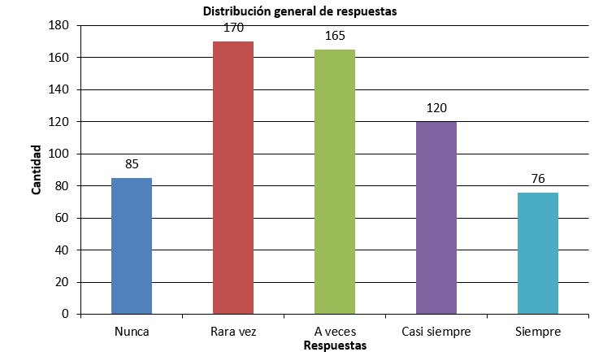
Nota. Elaboración propia.
La Figura 1 representa gráficamente la distribución general de las respuestas obtenidas en la encuesta aplicada a los estudiantes. Su propósito es complementar la información presentada en la Tabla 1 mediante una representación visual que permita identificar con mayor facilidad las diferencias existentes entre las categorías de respuesta. La gráfica reúne las 616 respuestas obtenidas a partir de las 14 preguntas aplicadas a los 44 participantes y permite observar de manera general cuáles categorías concentraron una mayor cantidad de respuestas. El documento del proyecto utiliza esta representación como recurso para facilitar la interpretación de los resultados obtenidos.
La representación visual muestra que “Rara vez” presenta la frecuencia más alta, seguida de “A veces” y “Nunca”, mientras que las categorías “Casi siempre” y “Siempre” presentan valores inferiores. Esta distribución permite apreciar de manera rápida la variación existente entre las diferentes opciones de respuesta. Según Creswell (2021), las representaciones visuales de información cuantitativa pueden facilitar la comprensión de los datos al permitir reconocer patrones y diferencias entre los valores obtenidos. Por esta razón, la figura complementa la información numérica presentada previamente y contribuye a una lectura más sencilla de los resultados.
La gráfica también permite relacionar los resultados de la encuesta con el proceso posterior de definición de requisitos. La información obtenida permitió identificar necesidades que posteriormente fueron consideradas en la propuesta de Mindly, especialmente aquellas relacionadas con la posibilidad de disponer de una herramienta tecnológica de apoyo ante determinadas situaciones. De esta manera, la Figura 1 no constituye únicamente una representación de los datos, sino que sirve como elemento visual dentro del análisis que conecta los resultados de la investigación con las características planteadas para la solución tecnológica.

Requisitos Funcionales
Los requisitos funcionales corresponden a las funciones y acciones específicas que debe realizar un sistema para responder a las necesidades de sus usuarios. Su definición permite establecer de manera clara los servicios que debe proporcionar el software y las respuestas que se esperan ante determinadas acciones del usuario (Pressman & Maxim, 2020). De acuerdo con estos autores, el levantamiento de requisitos permite identificar y documentar las necesidades que debe satisfacer un sistema, convirtiendo la información obtenida del contexto y de los usuarios en elementos que posteriormente sirven como base para el diseño y desarrollo del software.
En el caso de Mindly, los requisitos funcionales se establecieron a partir de las necesidades identificadas durante la investigación y de las características definidas para la aplicación. De acuerdo con Bernal (2016), estos requisitos permiten especificar las acciones que debe cumplir el sistema para satisfacer las necesidades del usuario. Por esta razón, además de la activación mediante movimiento, se consideran funciones relacionadas con la configuración de la cuenta, los contactos de confianza, las alertas, la ubicación y la configuración de la aplicación.
Tabla 2. Requisitos funcionales de la aplicación Mindly
Código | Requisito funcional | Descripción
RF01 | Registro de usuario | El sistema debe permitir al usuario crear una cuenta para acceder a las funcionalidades de la aplicación.
RF02 | Inicio de sesión | El sistema debe permitir al usuario ingresar a la aplicación mediante sus credenciales registradas.
RF03 | Gestión de datos personales | El sistema debe permitir al usuario consultar y actualizar la información asociada a su cuenta.
RF04 | Registro de contacto de confianza | El sistema debe permitir registrar y almacenar una persona de confianza para recibir las alertas.
RF05 | Detección de movimiento | El sistema debe detectar el movimiento o agitación del dispositivo mediante el acelerómetro.
RF06 | Activación de alerta | El sistema debe iniciar el proceso de alerta cuando se detecte el movimiento configurado por el usuario.
RF07 | Temporizador de seguridad | El sistema debe incluir una cuenta regresiva después de la activación para permitir cancelar una alerta accidental.
RF08 | Cancelación de alerta | El sistema debe permitir cancelar la alerta durante el tiempo establecido en el temporizador.
RF09 | Envío de mensaje de alerta | El sistema debe enviar un mensaje predeterminado al contacto de confianza cuando se confirme la alerta.
RF10 | Compartir ubicación | El sistema debe obtener y compartir la ubicación del usuario al momento de enviar la alerta.
RF11 | Configuración del mensaje | El sistema debe permitir configurar o seleccionar el mensaje predeterminado que será utilizado en una alerta.
RF12 | Configuración del temporizador | El sistema debe permitir establecer el tiempo de espera antes del envío de la alerta.
RF13 | Consulta de registros | El sistema debe permitir consultar el registro de las alertas generadas por el usuario.
RF14 | Configuración de la aplicación | El sistema debe permitir modificar determinadas preferencias de funcionamiento de acuerdo con las opciones disponibles.
RF15 | Guía de apoyo | El sistema debe permitir consultar una guía con orientaciones generales para actuar ante diferentes situaciones relacionadas con la ansiedad social, incluyendo momentos de crisis o aumento de la ansiedad.
Nota. Elaboración propia a partir de las funcionalidades definidas para la propuesta de aplicación Mindly.
La Tabla 2 presenta los requisitos funcionales definidos para la aplicación Mindly y organiza las principales acciones que debe realizar el sistema. Los requisitos fueron establecidos a partir de las necesidades identificadas durante el análisis y de las funcionalidades planteadas para la aplicación. Entre estas se encuentran el registro e inicio de sesión, la administración de información del usuario, la configuración de contactos de confianza, la detección de movimiento, la activación y cancelación de alertas, el envío de mensajes, el uso de la ubicación, una guía de apoyo y diferentes opciones de configuración. Esta organización permite establecer de manera estructurada las funciones que posteriormente serán consideradas durante el diseño y desarrollo del software.
Pressman y Maxim (2020) señalan que la especificación de requisitos constituye una base para las actividades posteriores del desarrollo de software, debido a que permite establecer qué debe realizar el sistema y cuáles son las necesidades que debe atender. En este sentido, la tabla permite relacionar cada funcionalidad con un código específico, facilitando su identificación durante las diferentes etapas del proyecto. Esta organización también será útil durante la validación, debido a que cada requisito podrá ser comprobado mediante pruebas relacionadas con su funcionamiento.
Por otra parte, Bernal (2016) destaca la utilidad de organizar la información mediante tablas para facilitar su interpretación. En el caso de Mindly, esta estructura permite diferenciar las funciones que forman parte del sistema y mantener una referencia clara durante las etapas de diseño e implementación. Así, la Tabla 2 constituye un vínculo entre el análisis de las necesidades de los usuarios y la construcción de la solución tecnológica, permitiendo que las funcionalidades propuestas puedan ser posteriormente representadas mediante diagramas, interfaces y pruebas de funcionamiento.
Requisitos No Funcionales
Los requisitos no funcionales corresponden a las características de calidad, condiciones y restricciones que debe cumplir un sistema para garantizar un funcionamiento adecuado. Su definición permite establecer aspectos relacionados con la usabilidad, seguridad, rendimiento, confiabilidad y compatibilidad del software (Pressman & Maxim, 2020). La identificación de estos requisitos permite establecer las condiciones de calidad que posteriormente serán consideradas durante el diseño, desarrollo y validación de la aplicación.
En el desarrollo de Mindly, los requisitos no funcionales fueron definidos teniendo en cuenta la necesidad de contar con una aplicación sencilla, rápida y segura. De acuerdo con Creswell (2021), las características de calidad de una herramienta tecnológica deben considerarse de acuerdo con el contexto y las necesidades de los usuarios. En este proyecto, estos aspectos son especialmente importantes debido a que la aplicación contempla el envío de información personal y de ubicación, por lo que su funcionamiento debe procurar una interacción clara y una adecuada protección de los datos.

Tabla 3. Requisitos no funcionales de la aplicación Mindly
Código | Requisito no funcional | Descripción
RNF01 | Usabilidad | La aplicación debe contar con una interfaz sencilla, clara e intuitiva que facilite su utilización.
RNF02 | Rendimiento | El sistema debe presentar tiempos de respuesta rápidos durante la activación y envío de alertas.
RNF03 | Seguridad | El sistema debe proteger la información personal y la ubicación del usuario durante su almacenamiento y transmisión.
RNF04 | Compatibilidad | La aplicación debe ser compatible con dispositivos móviles que utilicen el sistema operativo Android.
RNF05 | Confiabilidad | Las funcionalidades principales deben ejecutarse de manera estable durante las pruebas realizadas.
RNF06 | Prevención de errores | El sistema debe minimizar las activaciones accidentales mediante el uso del temporizador de seguridad.
RNF07 | Accesibilidad de uso | Las funciones principales deben encontrarse disponibles de manera sencilla para reducir la cantidad de pasos necesarios para activar una alerta.
RNF08 | Protección de información sensible | El sistema debe limitar el manejo de información personal y de ubicación a las funciones necesarias para el funcionamiento de la aplicación.
Nota. Elaboración propia a partir de las características de calidad definidas para la aplicación Mindly
La Tabla 3 presenta los requisitos no funcionales establecidos para la aplicación Mindly, los cuales buscan complementar las funciones principales del sistema mediante condiciones relacionadas con su calidad y funcionamiento. Entre estos aspectos se encuentran la usabilidad, el rendimiento, la seguridad, la compatibilidad, la confiabilidad y la prevención de errores. Estos elementos permiten establecer las características que debe cumplir la aplicación durante su utilización y sirven como referencia para las etapas posteriores del desarrollo. Pressman y Maxim (2020) señalan que los requisitos no funcionales permiten establecer características de calidad que deben ser consideradas durante el proceso de desarrollo del software, ya que influyen en la forma en que el sistema responde a las necesidades de los usuarios.
En el caso de Mindly, la usabilidad y la accesibilidad de uso buscan que las principales funciones puedan utilizarse de manera clara y sencilla. Asimismo, el rendimiento se relaciona con la necesidad de que las alertas respondan de manera adecuada, mientras que la compatibilidad establece el uso de la aplicación dentro del sistema operativo Android. Por otra parte, los requisitos relacionados con la seguridad y la protección de información sensible adquieren importancia debido al manejo de datos personales y de ubicación del usuario. Estos aspectos permiten establecer condiciones para el tratamiento de la información utilizada por la aplicación.
Los requisitos definidos también serán considerados durante las etapas de implementación y validación. De acuerdo con Pressman y Maxim (2020), las características de calidad deben comprobarse durante el desarrollo para verificar que el producto cumpla con las condiciones establecidas. Por esta razón, durante las pruebas de Mindly no solamente se deberá comprobar que sus funciones puedan ejecutarse, sino también que respondan de acuerdo con las condiciones de usabilidad, rendimiento, seguridad y confiabilidad definidas para el proyecto. De esta manera, la Tabla 3 sirve como referencia para evaluar las condiciones de calidad que deberá cumplir la aplicación durante su funcionamiento.
Relación de los requisitos con el proyecto
Los requisitos funcionales y no funcionales definidos para Mindly se encuentran directamente relacionados con las necesidades identificadas durante el desarrollo de la investigación. Los requisitos funcionales establecen las acciones que debe realizar la aplicación, mientras que los requisitos no funcionales determinan las condiciones de calidad bajo las cuales estas funciones deben ejecutarse. De acuerdo con Pressman y Maxim (2020), la definición de requisitos permite establecer una base para las etapas posteriores del desarrollo, ya que orienta el diseño y la implementación del producto de software.
En el caso de Mindly, los requisitos funcionales permiten transformar las necesidades identificadas en la encuesta en características concretas de la aplicación. Por ejemplo, la detección de movimiento mediante el acelerómetro se relaciona con la necesidad de contar con un mecanismo de activación de fácil acceso, mientras que el envío de mensajes y la ubicación permiten establecer un medio de comunicación con una persona de confianza. De esta manera, los requisitos funcionales no se plantean de forma independiente, sino que responden al propósito general de desarrollar una herramienta móvil de apoyo ante situaciones relacionadas con la ansiedad social.
Por otra parte, los requisitos no funcionales permiten establecer las condiciones necesarias para que estas funciones puedan utilizarse de manera adecuada. La usabilidad y la accesibilidad se relacionan con la necesidad de presentar una interfaz sencilla, mientras que el rendimiento se vincula con la respuesta de la aplicación durante la activación de una alerta. Asimismo, los requisitos relacionados con seguridad y protección de información se consideran importantes debido al manejo de datos personales y de ubicación. Estas condiciones permiten que el desarrollo del producto contemple tanto las funciones que debe realizar como la manera en que deben ejecutarse.
La relación entre los requisitos y el proyecto también permite establecer una guía para las siguientes etapas del desarrollo. Durante el diseño, los requisitos servirán como referencia para definir las interfaces, los diagramas y la estructura de los módulos de la aplicación. Posteriormente, durante la implementación, permitirán orientar la construcción de las funcionalidades mediante el código fuente. Finalmente, durante la validación, cada requisito podrá ser utilizado como referencia para comprobar que las funciones implementadas respondan a las condiciones establecidas. Esta relación facilita mantener una conexión entre las necesidades identificadas inicialmente y el producto desarrollado.
En este sentido, los requisitos constituyen un vínculo entre la investigación y la construcción de Mindly. Los resultados obtenidos mediante la encuesta permitieron identificar situaciones relacionadas con la interacción social que fueron consideradas durante la definición de la propuesta tecnológica. A partir de estas necesidades se establecieron funciones como el registro de contactos de confianza, la activación de alertas, el envío de mensajes y el uso de la ubicación. Por esta razón, la definición de requisitos permite que el desarrollo de la aplicación mantenga relación con el problema de investigación y con los objetivos establecidos para el proyecto.
En resumen, los requisitos funcionales determinan qué debe hacer Mindly, mientras que los requisitos no funcionales establecen bajo qué condiciones debe hacerlo. Esta diferenciación permite organizar el desarrollo de manera más clara y proporciona una base para las etapas de diseño, implementación y validación. Así, las características planteadas para la aplicación no solo corresponden a aspectos técnicos, sino que se encuentran vinculadas con las necesidades identificadas durante el proceso de investigación y con el propósito de utilizar la aplicación como una herramienta tecnológica de apoyo.

Descripción del producto
Mindly es una aplicación móvil diseñada como una herramienta tecnológica de apoyo para estudiantes de primero y segundo semestre de Ingeniería de Sistemas de la jornada diurna de TEINCO que puedan encontrarse ante situaciones relacionadas con ansiedad social. La propuesta surge a partir de las necesidades identificadas mediante la encuesta aplicada durante el desarrollo de la investigación, en la cual se analizaron diferentes situaciones relacionadas con la interacción social, la participación académica y la exposición frente a otras personas. A partir de estos resultados se planteó una solución que permitiera al usuario disponer de diferentes recursos de apoyo y de un mecanismo para comunicarse con una persona de confianza cuando lo considere necesario.
El funcionamiento de Mindly integra diferentes funcionalidades orientadas a proporcionar apoyo al usuario. Entre ellas se encuentran el registro de usuario, inicio de sesión, configuración de información personal, registro de contactos de confianza, sistema de alertas, ubicación, configuración de mensajes y consulta de registros. Además, la aplicación incorpora una guía de apoyo, cuyo propósito es proporcionar información y recomendaciones generales sobre cómo actuar ante determinadas situaciones relacionadas con la ansiedad social. Esta guía busca que el usuario pueda consultar información dentro de la misma aplicación cuando se encuentre ante una situación que le genere incomodidad, nerviosismo o dificultad para desenvolverse socialmente.
La guía constituye un componente complementario al sistema de alertas, debido a que no todas las situaciones requieren necesariamente comunicarse con un contacto de confianza. A través de esta sección, el usuario podrá consultar diferentes casos y encontrar orientaciones generales relacionadas con la situación seleccionada. Por ejemplo, se pueden contemplar situaciones de exposición frente a otras personas, participación en actividades académicas, interacción con compañeros o momentos en los que el usuario perciba un aumento de la ansiedad. De esta manera, Mindly busca ofrecer un recurso de consulta que pueda utilizarse de manera autónoma dentro de la aplicación.
En situaciones en las que el usuario considere que necesita apoyo adicional, Mindly cuenta con el mecanismo de activación de alerta mediante el movimiento del dispositivo móvil. Para ello, la aplicación utiliza el acelerómetro del teléfono con el propósito de identificar un movimiento previamente establecido. Cuando el sistema detecta dicho movimiento, inicia el proceso de activación de la alerta. Esta característica busca ofrecer una alternativa sencilla para solicitar apoyo sin depender exclusivamente de la interacción directa con la pantalla del dispositivo. La detección del movimiento constituye una de las funcionalidades principales definidas dentro de los requisitos funcionales de la aplicación.
Una vez iniciado el proceso de alerta, Mindly incorpora un temporizador de seguridad que permite al usuario cancelar la acción antes de que se envíe la notificación. Esta función tiene como propósito disminuir la posibilidad de que se generen alertas de manera accidental debido a movimientos involuntarios del dispositivo. Si el usuario confirma la alerta o no la cancela durante el tiempo establecido, la aplicación procede con el envío del mensaje previamente configurado al contacto de confianza registrado.
Otra de las funciones principales de Mindly es el envío de la ubicación del usuario junto con la alerta. Para esto, la aplicación utiliza los servicios de ubicación disponibles en el dispositivo con el objetivo de obtener la posición del usuario y compartirla con el contacto de confianza establecido. Esta funcionalidad permite complementar el mensaje de alerta con información que puede ayudar al contacto a conocer dónde se encuentra la persona que solicita apoyo. Debido a que la aplicación trabaja con información personal y de ubicación, dentro de los requisitos no funcionales se contempla la protección de este tipo de información durante el funcionamiento del sistema.
Además del mecanismo de alerta y la guía de apoyo, Mindly contempla diferentes funciones relacionadas con la administración de la cuenta y la configuración de la aplicación. Entre ellas se encuentran el registro de usuario, el inicio de sesión, la gestión de datos personales y el registro de una persona de confianza. También se plantean opciones para configurar el mensaje de alerta y establecer el tiempo del temporizador. Estas características permiten adaptar el funcionamiento de la aplicación a las necesidades de cada usuario y establecer previamente la información que será utilizada cuando se active una alerta.
La aplicación también contempla la consulta de registros y diferentes opciones de configuración. Estas funciones permiten que el usuario tenga acceso a información relacionada con las alertas generadas y pueda modificar determinadas preferencias de funcionamiento. De esta manera, Mindly no se limita únicamente al mecanismo de activación de alertas, sino que integra diferentes componentes que permiten organizar la información y las configuraciones necesarias para utilizar la aplicación.
Desde el punto de vista de la interacción, Mindly busca utilizar una interfaz sencilla y comprensible, de manera que las funciones principales puedan localizarse y utilizarse sin requerir procesos complejos. Esta característica se encuentra relacionada con los requisitos de usabilidad y accesibilidad establecidos para el producto. Asimismo, la aplicación se plantea para dispositivos Android, teniendo en cuenta el entorno tecnológico definido para su desarrollo.
Es importante señalar que la guía y las demás funcionalidades de Mindly se plantean como herramientas de apoyo y orientación, no como mecanismos de diagnóstico o tratamiento de la ansiedad social. En el caso de la guía, su finalidad es proporcionar información general que pueda orientar al usuario frente a determinadas situaciones, mientras que el sistema de alertas busca facilitar la comunicación con una persona de confianza cuando el usuario considere que necesita apoyo. De esta manera, la aplicación complementa las estrategias de apoyo disponibles sin pretender sustituir la atención de profesionales de la salud.
En conjunto, Mindly integra los resultados de la investigación con una propuesta tecnológica compuesta por diferentes recursos de apoyo. La aplicación reúne funciones como registro, guía de apoyo, detección de movimiento, activación de alertas, temporización, envío de mensajes y ubicación dentro de una misma solución. Su desarrollo permitirá posteriormente realizar pruebas en un entorno controlado para verificar el funcionamiento de las características definidas y establecer si la aplicación responde a los requisitos planteados durante el proyecto.
Diseño
El diseño de Mindly se realizó a partir de los requisitos funcionales y no funcionales definidos anteriormente, con el propósito de establecer la estructura, comportamiento y organización de la aplicación antes de iniciar su implementación. En esta etapa se representan las principales funcionalidades del sistema, la interacción entre los usuarios y la aplicación, la organización de sus componentes y el funcionamiento de los procesos principales. Pressman y Maxim (2020) señalan que el diseño permite transformar los requisitos del software en una representación que sirve como base para su posterior construcción.
Para representar los diferentes elementos de Mindly se utilizaron herramientas de modelado y representación de software que permiten describir de manera organizada las funcionalidades, relaciones, estructuras y procesos de la aplicación. Estos elementos facilitan la comprensión del sistema antes de llevar sus componentes al código fuente y permiten mantener una relación entre los requisitos establecidos y las características que serán implementadas. A continuación, se presentan los diferentes diagramas y modelos utilizados durante el diseño de la aplicación.
Diagrama de casos de uso
El diagrama de casos de uso es una representación UML que permite mostrar las interacciones entre los actores y las funcionalidades que ofrece un sistema. Su propósito es identificar quién utiliza el sistema y qué acciones puede realizar dentro de este, permitiendo representar de manera general los servicios que debe proporcionar el software (Pressman & Maxim, 2020).
Para representar las principales interacciones de Mindly se elaboró el diagrama de casos de uso, en el cual se identifican los actores que intervienen en el sistema y las funcionalidades disponibles para ellos. En este caso, el diagrama permite visualizar las acciones que puede realizar el usuario dentro de la aplicación, como registrarse, iniciar sesión, configurar un contacto de confianza, consultar la guía de apoyo, configurar las alertas y activar el mecanismo de aviso. Esta representación permite relacionar las funcionalidades definidas en los requisitos con las acciones que serán desarrolladas posteriormente.
Figura 2. Diagrama de casos de uso de Mindly
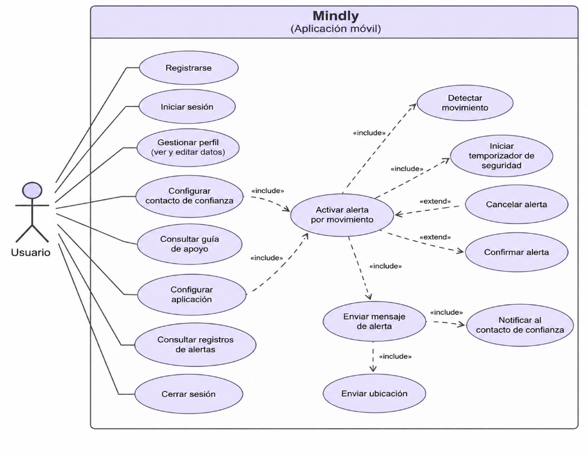
Nota. Elaboración propia.
La Figura 2 presenta el diagrama de casos de uso de Mindly, mediante el cual se representan las principales interacciones entre el usuario y las funcionalidades de la aplicación. Este tipo de diagrama permite visualizar de manera general las acciones que puede realizar un actor dentro de un sistema y facilita la identificación de las funciones que serán desarrolladas. En el caso de Mindly, el actor principal corresponde al usuario, quien interactúa con las diferentes funciones disponibles dentro de la aplicación, desde el registro y acceso hasta la configuración y utilización del sistema de alertas.
El diagrama incluye funciones relacionadas con la administración de la cuenta, como registrarse, iniciar sesión y gestionar el perfil. También se contemplan funcionalidades de configuración, entre ellas el registro del contacto de confianza y la configuración general de la aplicación. Adicionalmente, el usuario puede consultar la guía de apoyo, la cual constituye uno de los recursos informativos de Mindly, y consultar los registros de alertas generadas. Estas funciones permiten representar las diferentes acciones que el usuario puede realizar durante el uso habitual de la aplicación.
La parte central del diagrama corresponde al proceso de activación de la alerta mediante movimiento. Este proceso incluye la detección del movimiento y el inicio del temporizador de seguridad. Durante este período se contempla la posibilidad de cancelar o confirmar la alerta, permitiendo controlar el proceso antes de realizar el envío. Cuando la alerta continúa, se contempla el envío del mensaje y de la ubicación, además de la notificación al contacto de confianza. Esta estructura permite representar de manera organizada la relación entre las diferentes funcionalidades que intervienen en el mecanismo principal de apoyo de Mindly.
Diagrama de secuencia
El diagrama de secuencia es una representación UML que permite mostrar cómo interactúan los diferentes elementos de un sistema a través del tiempo. En este tipo de diagrama se organizan los participantes y los mensajes que intercambian para representar el orden en que se ejecutan las acciones de un determinado proceso (Pressman & Maxim, 2020).
Para Mindly se elaboró un diagrama de secuencia correspondiente al proceso de activación de una alerta. En este proceso intervienen el usuario, la aplicación, el sensor de movimiento, el temporizador de seguridad, el servicio de ubicación, el servicio de mensajería y el contacto de confianza. La representación permite observar paso a paso cómo se desarrolla el proceso desde la detección del movimiento hasta el envío de la alerta y la ubicación. También se contempla la posibilidad de cancelar la alerta durante el tiempo establecido, diferenciando este escenario del proceso en el que la alerta continúa.
Figura 3. Diagrama de secuencia del proceso de activación de alerta
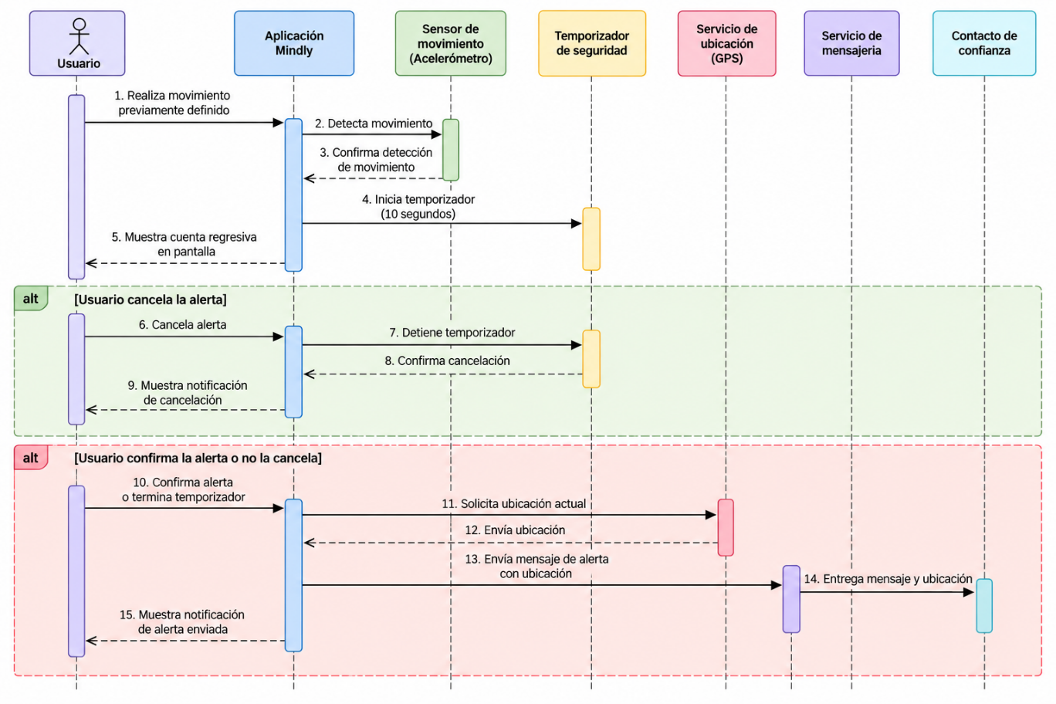
Nota. Elaboración propia.
La Figura 3 representa la secuencia de acciones que se desarrolla en Mindly cuando el usuario activa el mecanismo de alerta mediante un movimiento previamente definido. El diagrama de secuencia permite observar el orden temporal en que se comunican los diferentes componentes que participan en un proceso, facilitando la comprensión del comportamiento del sistema (Pressman & Maxim, 2020). En este caso, los participantes corresponden al usuario, la aplicación Mindly, el sensor de movimiento, el temporizador de seguridad, el servicio de ubicación, el servicio de mensajería y el contacto de confianza.
El proceso comienza cuando el usuario realiza el movimiento establecido y la aplicación recibe la información del sensor de movimiento. Después de detectar el movimiento, Mindly inicia un temporizador de seguridad de 10 segundos y muestra una cuenta regresiva en pantalla. Este período permite que el usuario pueda cancelar la alerta si la activación se produjo de manera accidental. La incorporación de este paso se relaciona con el requisito funcional de contar con un mecanismo que permita disminuir las activaciones involuntarias durante el uso de la aplicación.
El diagrama contempla dos posibles situaciones después de iniciar el temporizador. En la primera, el usuario cancela la alerta, por lo que la aplicación detiene el temporizador y muestra una notificación indicando que el proceso fue cancelado. En la segunda, el usuario confirma la alerta o permite que finalice el tiempo establecido. En este caso, la aplicación solicita la ubicación actual del dispositivo y posteriormente obtiene dicha información para continuar con el envío de la alerta.
Una vez obtenida la ubicación, Mindly genera el mensaje de alerta y lo envía mediante el servicio de mensajería al contacto de confianza, incluyendo la información de ubicación establecida para el proceso. Finalmente, la aplicación muestra al usuario una notificación indicando que la alerta fue enviada. Esta secuencia permite representar de forma ordenada el funcionamiento de una de las características principales de Mindly y establece una referencia para su posterior implementación y validación.
Diagrama de clases
El diagrama de clases es una representación UML que permite describir la estructura estática de un sistema mediante clases, atributos, métodos y las relaciones existentes entre ellas. Este tipo de diagrama facilita la organización de los componentes que conforman el software y permite establecer cómo se relacionan los diferentes objetos durante el desarrollo de la aplicación (Pressman & Maxim, 2020).
Para representar la estructura de Mindly se elaboró el diagrama de clases presentado en la Figura 4. En este se identifican las principales clases relacionadas con el funcionamiento de la aplicación, incluyendo el usuario, el contacto de confianza, las alertas, la ubicación, el sensor de movimiento, el temporizador, el servicio de mensajería, la guía de apoyo y la configuración. Cada clase contiene atributos y métodos relacionados con las funciones que debe cumplir dentro del sistema.
La representación permite visualizar las relaciones entre los diferentes componentes y establecer una base para la posterior implementación del software. Por ejemplo, el usuario se relaciona con sus contactos, configuraciones y registros de alerta, mientras que el proceso de alerta se vincula con el sensor de movimiento, el temporizador, la ubicación y el servicio de mensajería.
Figura 4. Diagrama de clases de Mindly
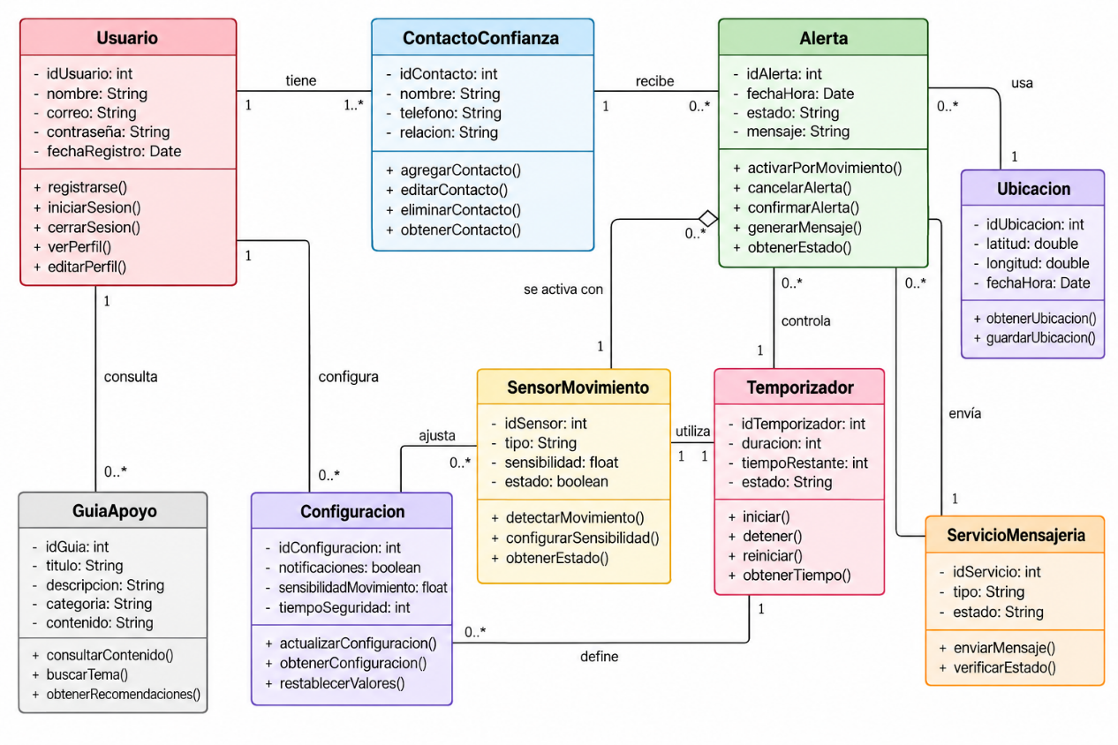
Nota. Elaboración propia.

La Figura 4 representa la estructura interna de Mindly mediante un diagrama de clases UML. Este recurso permite organizar las principales clases del sistema, sus atributos, métodos y las relaciones que existen entre ellas. En el proyecto, esta representación sirve como base para comprender cómo se organizarán los componentes de la aplicación antes de llevarlos a la implementación. El documento del proyecto contempla el diagrama de clases como parte del diseño del sistema.
Entre las principales clases representadas se encuentran Usuario, ContactoConfianza, Alerta, Ubicación, SensorMovimiento, Temporizador, ServicioMensajería, GuíaApoyo y Configuración. Cada una cumple una función específica dentro de Mindly. Por ejemplo, el usuario administra sus datos y contactos, mientras que la clase Alerta se relaciona con el proceso de activación, generación del mensaje y estado de la alerta. El sensor de movimiento y el temporizador permiten representar el mecanismo utilizado para activar y controlar la alerta.
Las relaciones entre las clases permiten mostrar cómo se conectan las diferentes funcionalidades de la aplicación. Además, los atributos y métodos definidos sirven como referencia para determinar la información que manejará cada componente y las acciones que podrá realizar. De esta manera, el diagrama proporciona una representación organizada de la estructura de Mindly y facilita la transición entre el diseño y la implementación del sistema.

Palabras Claves: aplicación móvil; ejercicios; control respiratorio; adultos mayores; asma.

Lista de tablas

Tabla 1. El título debe ser breve y descriptivo. 3
Lista de figuras

Figura 1. Formas y descripción de las formas. 4

Figura 1. Formas y descripción de las formas.

Capítulo 10
Anexos
a. Código fuente.
b. Manuales:
1- Instalación
2- Usuario final.

Indicaciones:

El desarrollo de software corresponde a un producto resultado de la investigación en el eje xxxx del semillero de investigación xxxx

Trabajar con Normas APA. Séptima edición
• Texto justificado en WORD (docx) (Microsoft versiones recientes compatibles).
• Formato: tamaño carta
• Fuente: Times New Román
• Tamaño:12
• Interlineado: doble espacio
• Párrafo: a una columna, con sangría especial (primera línea en 0,4 cm), alineado a la izquierda
• Márgenes: 2,5 cm
• Numeración páginas: alineado a la derecha en la parte superior de la página
• Se sugiere máximo 8000 Palabras (no incluye bibliografía ni anexos).
• Se sugieren 30 o más referencias.
•

